Внешний вид вкладки пройденных звонков клиентом:
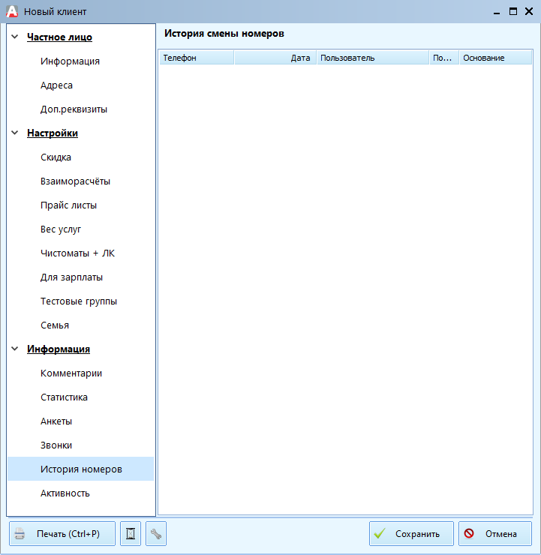
Форма отображает изменение сотового телефона клиента, тем самым можно в любое время узнать какой у клиента был номер и когда он изменялся.

